原稿見本・テンプレート
高エネルギープラズマ熱源の開発とその熱加工への応用
マレーシア工科大学, マレーシア日本国際工科院
大阪大学大学院工学研究科 小林 明

Development of High Energy Plasma Heat Sources and Its Application to Thermal Processing

Akira Kobayashi^{1,} ²⁾
¹⁾ Malaysia-Japan International Institute of Technology, UTM KL, Malaysia
²⁾ Graduate School of Engineering, Osaka University, Suita, Osaka, Japan

Abstract
Material processing using nano-technology is now advancing towards a more precise and controllable smart stage. Regarding thermal processing, the plasma system with high precise, has been proposed for advanced thermal processing. The gas tunnel type plasma system developed by the author exhibits high energy density and also high efficiency. Among its various applications is the plasma spraying of ceramics such as Al₂O₃ and ZrO₂. The characteristics of these ceramic coatings are superior to conventional ones. The ZrO₂/Al₂O₃ composite coating by the gas tunnel type plasma spraying has the possibility for the development of high functionally graded TBC (thermal barrier coating). The corresponding results showed that the alumina/zirconia composite system exhibited an improvement of mechanical properties and oxidation resistance. Also other functional coatings were introduced as the examples of further developments by the gas tunnel type plasma spraying. Another application of gas tunnel type plasma is for the surface modification of metals. For example TiN films were formed in a short time of 5 s. And, the thick TiN coatings were obtained by gas tunnel type plasma reactive spraying.
Keywords: Gas tunnel type plasma system, Al₂O₃ and ZrO_{2,} Thermal barrier coating: TBC, Surface modification

1. 緒言
プラズマの応用を旗印に「プラズマの応用科学」が創刊されたのは1993年の12月である。以来、プラズマ応用を共通のターゲットに全国の共同研究者とともに本研究領域の確立と発展のために研究活動を推進してきた。創刊20周年となりこれまでの研究を振り返り、主な研究成果について概説する。
1980年代はプラズマの研究は、核融合研究開発、プラズマ物理の研究が主流であった。プラズマの応用については放電管を中心とする光学応用が主体であったが、90年代に入りプラズマCVD, PVD, Spattering、Sprayingなどへの応用が盛んになってきた。このような時期にあっていち早く研究グループを立ち上げ学会活動とともに研究を推進してきた。
著者自身の研究のメインのターゲットは高エネルギープラズマ熱源の開発、プラズマの材料熱加工への応用、効率的エネルギー変換であったが、様々なプラズマ応用と、その関連分野を縫合した形で学会のメンバーが構成された。毎年年度末3月には研究講演会を含む年会を開催し、最新の研究成果を発表し、お互いの研鑽を深めてきた。本年はプラズマ応用科学会の20周年に当たり、初心に戻り、研究活動を進めて行きたいと思っている。
さて、プラズマの応用分野は広く私自身が手がけた研究は限られたものになる。使用するプラズマも様々なプラズマがあるが、溶接・切断に使用される大気圧プラズマを熱源とするプラズマ加工への応用が研究対象である。大阪大学溶接工学研究所で研究生活に入った1970年代はレーザープラズマ、電子ビームプラズマ、マイクロ波プラズマなどの研究開発に携わってきた。その後80年代はアークプラズマの研究開発に転向し、ガストンネル型プラズマの開発を行った。プラズマビームでは大気圧定常の高エネルギー密度ビームの開発を行い、アルゴンプラズマの33000度の最高温度を達成した。
このプラズマビームの熱源応用を考えるため、大出力プラズマジェットを開発し、溶接溶射への適用を行った。特に溶射ではガストンネル型プラズマジェットを開発し、それをセラミック溶射膜の開発に適用し、高機能膜の作製について研究成果を挙げてきた。以後その流れを概説する。

2．実験装置および方法
著者が開発したガストンネル型プラズマジェットの概略図を Figure 1 に示す。ヴルテックスチャンバー中で作動ガスは高速の過流となり、低圧力のガストンネルを中心軸に沿って形成する。このことで、プラズマ生成が容易となり、かつ周辺の高圧のガス壁がプラズマを拘束し、安定化する。
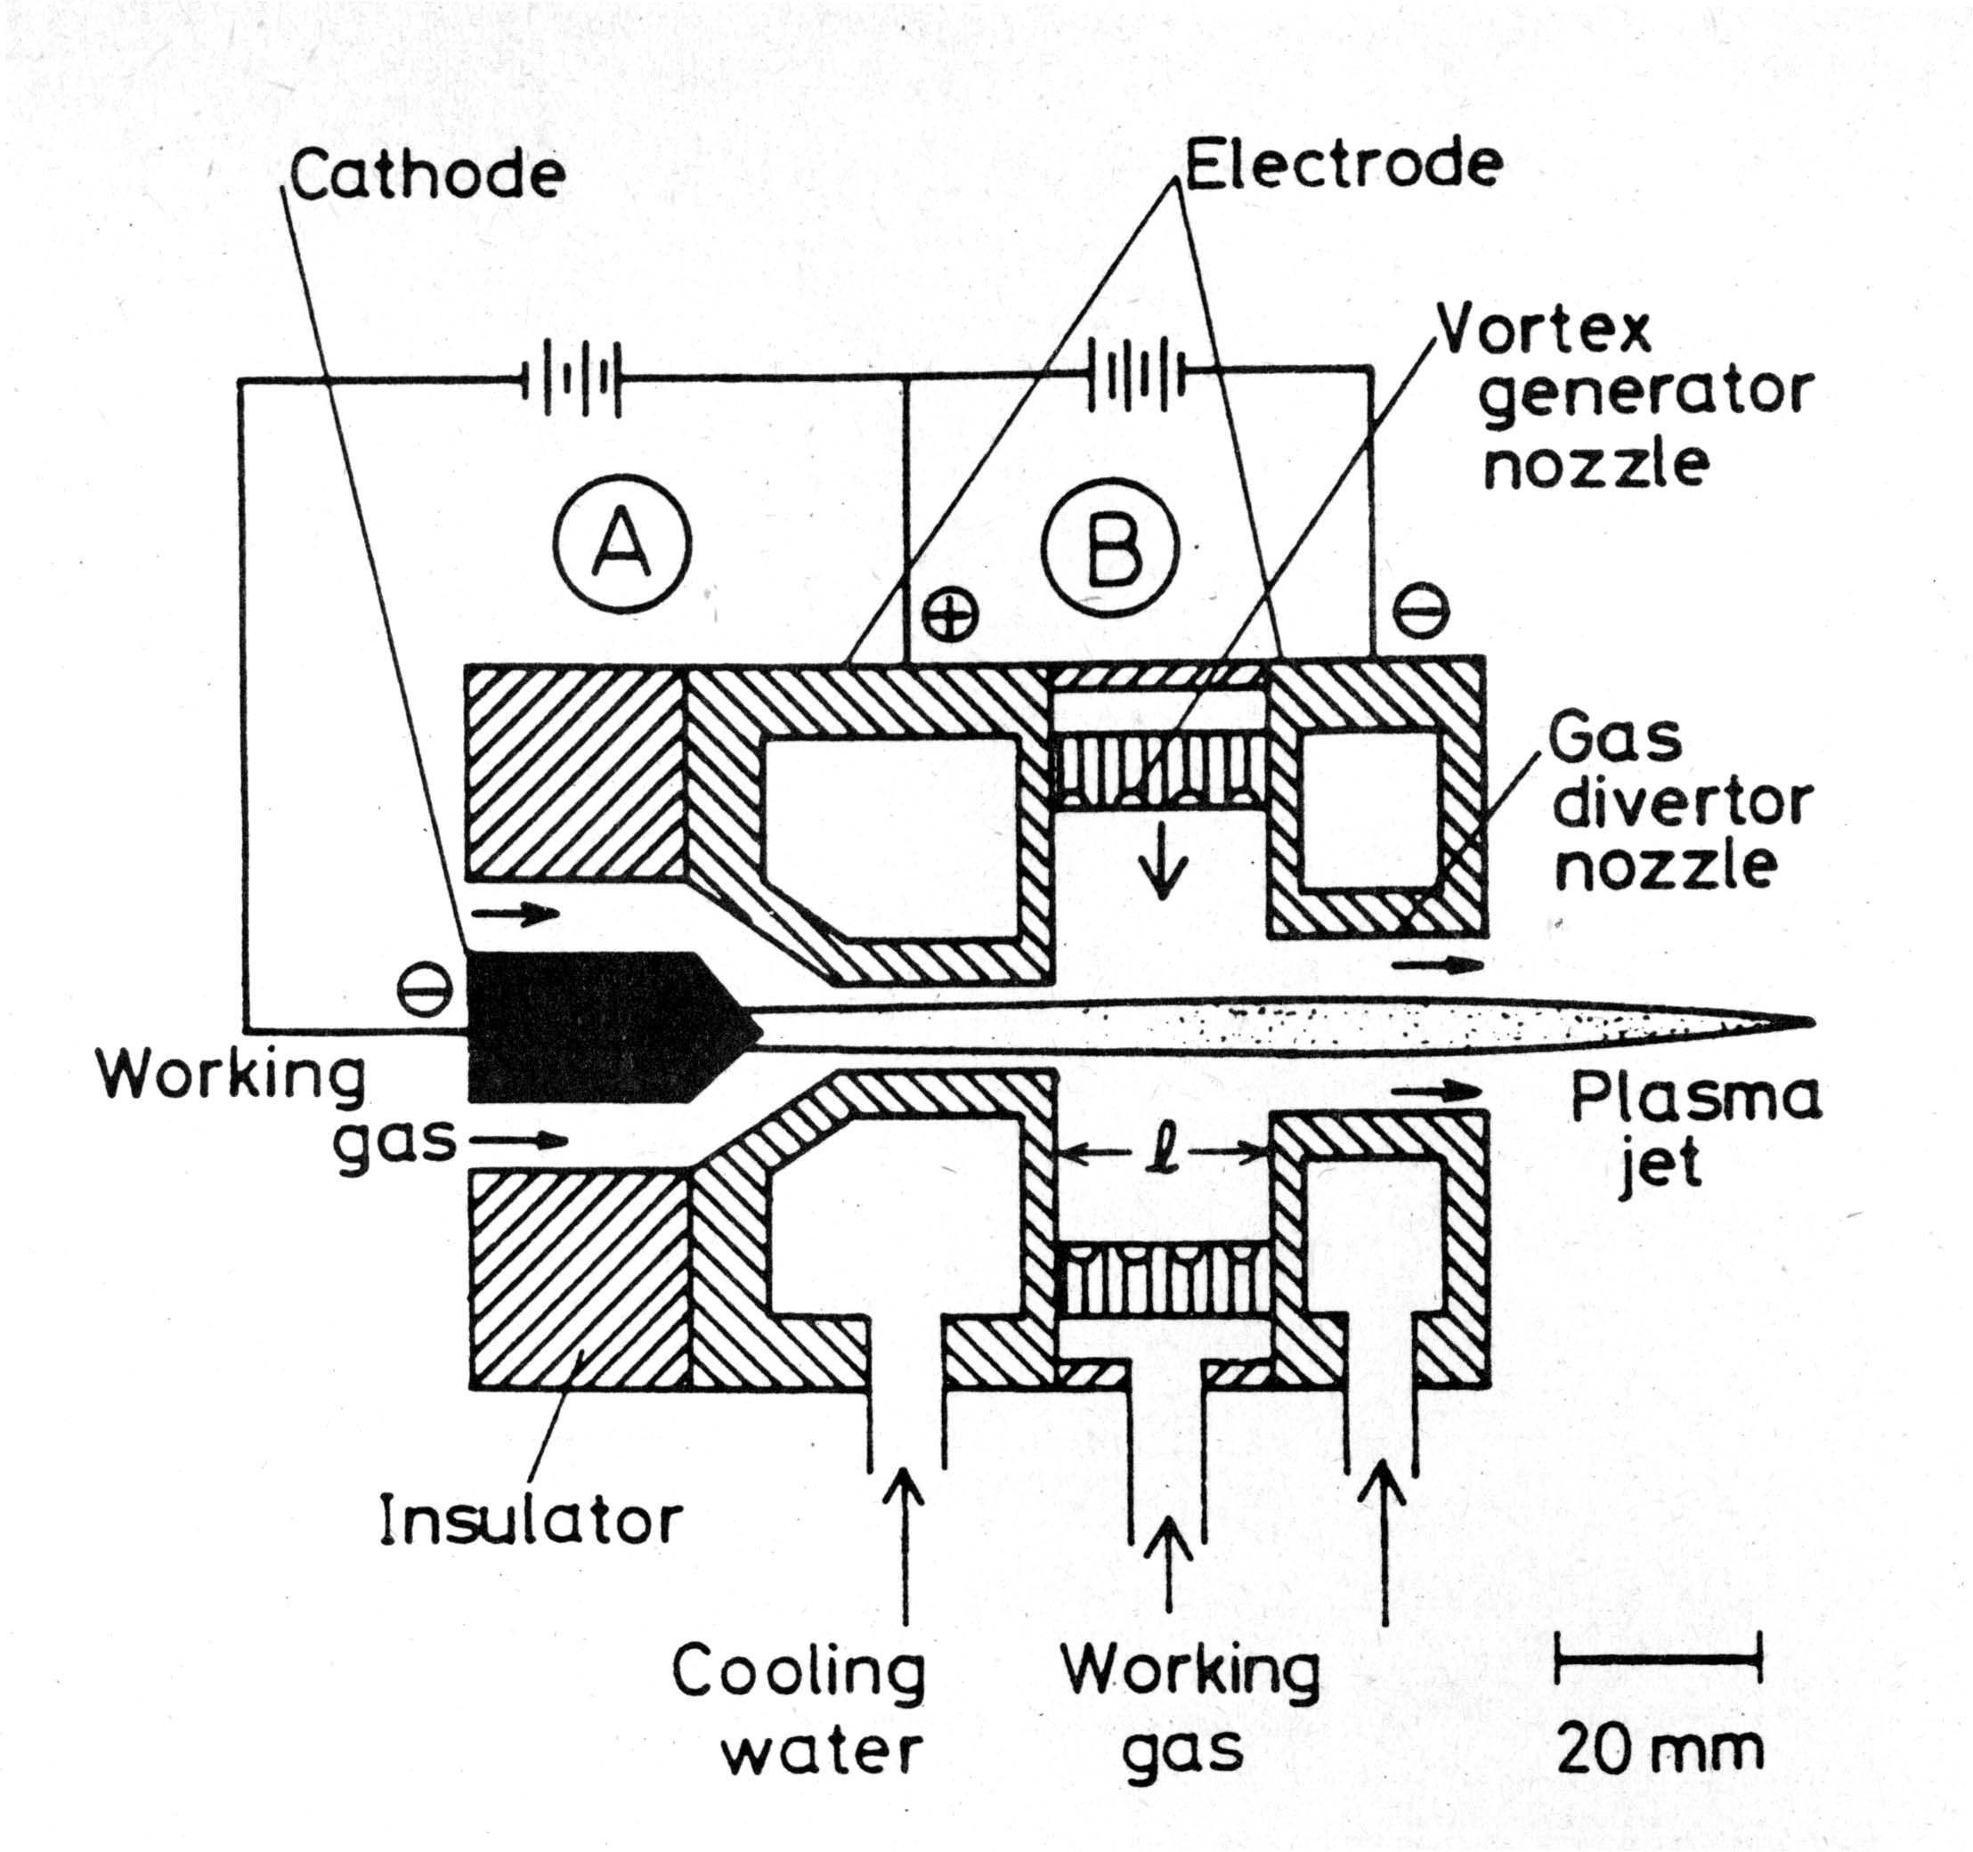

Fig.3 Comparison of the shape of plasma jet (500A).
(a) conventional type plasma jet
(b) gas tunnel type plasma jet (long, stable)

Table 1 Comparison between gas tunnel type plasma jet and conventional ones.

Fig.1 Schematic of the gas tunnel type plasma torch.
 | Gas tunnel type plasma jet | Conventional ones
Temperature  Energy density  Heat efficiency | 15000 K  10⁵ W/cm²  80% | 10000 K  10⁴ W/cm²  50%

図表は紙面の上下隅に配置

Fig.2 Current-Voltage characteristic of Schematic of gas tunnel type plasma jet.

Figure 2 は、ガストンネル型プラズマジェットの電流・電圧特性を示したもので、ガストンネル型プラズマの特徴である高電圧タイプで正電流・電圧特性と従来型プラズマの負特性と比較して示している。
ガストンネル型プラズマジェットを従来型のプラズマジェット形状と比較したものがFig.3である。ガストンネル型プラズマジェットは、長く安定である¹⁻³⁾。
また、Table 1に示すようにトーチ出口中心温度は、15000 K で、10⁵ W/cm²80%であり、いずれも従来型よりも1.5倍ほど高い値である。詳細は、これまでに発表した論文を参照されたい。
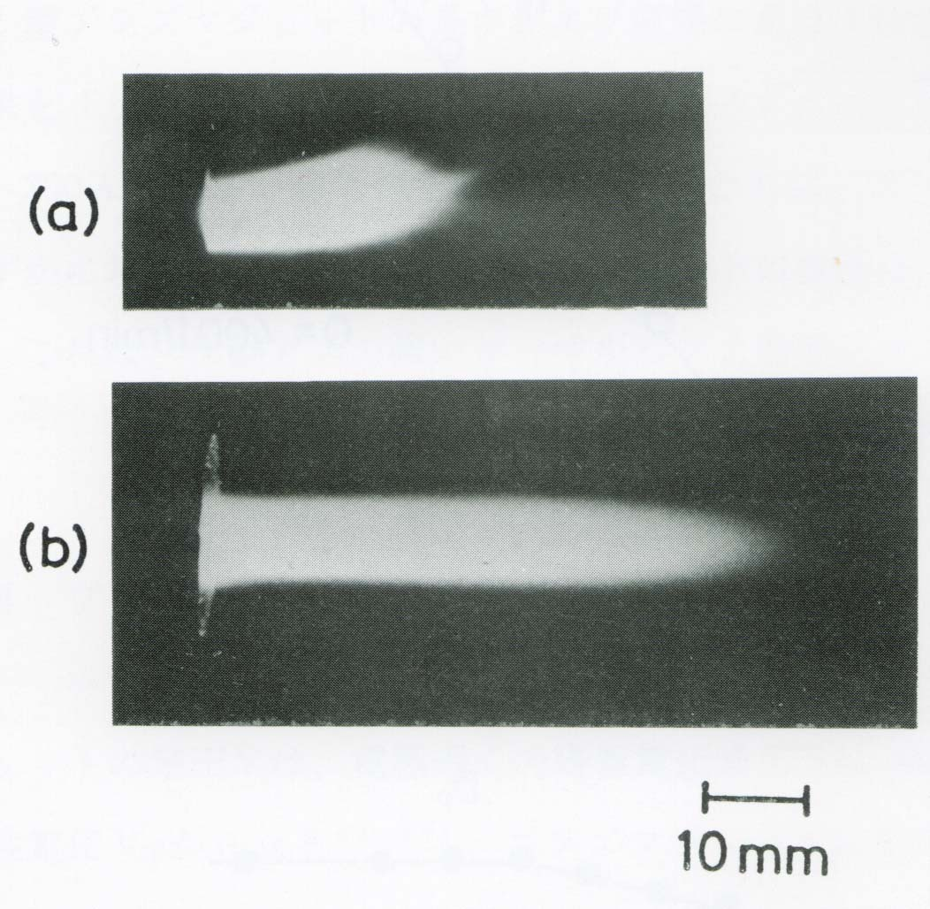

この開発した高出力のガストンネル型プラズマジェットは、高エネルギー密度、高熱効率であり¹⁻³⁾、プラズマ溶射、表面改質など材料熱加工などへの適応性が高く。多くの工業応用可能性を持っている。その応用例としては、
- セラミックス プラズマ溶射(Al₂O₃ and ZrO₂ etc.)
- チタン材料の表面改質(Nitridation)
- ナノ材料、機能材料プロセス技術
- 環境問題へのプラズマ応用
などがある。

3. ガストンネル型溶射の特徴
ここでは、従来研究に取り組んできたガストンネル型プラズマジェットの熱加工、特に熱溶射への適用について述べる。
ガストンネル型溶射装置のトーチの概略図をFig. 4 に示している。皮膜は溶射距離: L The におかれた基板上に形成される。この場合、トーチノズル径（ガスダイバータノズル直径は d=20 mm である。このガストンネル型溶射を用いた各種セラミックスの溶射実験の手順についてはこれまでの論文中に述べている。^{4-5,11-13)}
Fig.5 Behavior gas tunnel type plasma spraying in the case of deposition of Al₂O₃ powder. Spraying distance: L＝ 10cm.
セラミックスとしては、Al₂O₃ および ZrO₂⁴⁾ が、用いられてきた。プラズマ溶射は主に高融点材料の溶射に威力を発揮するが、従来の溶射装置による、セラミック溶射では皮膜中の欠陥、皮膜のはがれなど問題点が多い。これに対して、従来のプラズマジェットに対して優れ、高エネルギー、高温を特徴とするガストンネル型溶射は、これらの問題を解決し、高品質溶射膜の作製を可能にする。
たとえば、ガストンネル型溶射によるセラミック皮膜は従来型より30-50%高い硬度を示し、非常に緻密である。気孔も従来の溶射皮膜の半分である⁵⁾。
このことは、以下のガストンネル型プラズマ溶射装置の特徴に起因する。溶射用材料はプラズマガンの中心電極の穴からプラズマ中に軸方向に供給される。このため、溶射パウダーは効果的
本論分の場合
図面６個以上
Discussionあり、
長さ６ｐ以上が基準となります。
Fig.4 Schematic of the gas tunnel type plasma spraying torch. L: Spraying distance.

に溶融され、高融点セラミックスの溶射が可能となる。
この場合の、溶射中の溶射皮膜形成をFig.5の写真に示している。これは、Al₂O₃ パウダーの付着過程を示すものであり、中心軸上の溶射粒子が効果的に付着していることがわかる。

4. 実験結果及び考察
4.1 アルミナ皮膜の性質
ガストンネル型プラズマ溶射は、従来の溶射皮膜に対して高品質セラミックス溶射膜の作製を可能にする。Figure 6は、ガストンネル型溶射によるアルミナ皮膜と従来型Al₂O₃ coating の断面である。ガストンネル型は従来型と比較してAl₂O₃ coating 断面の顕微鏡写真である。ガストンネル型皮膜の断面は非常に緻密であることがわかる。
Table 2 は、ガストンネル型溶射によるアルミナ皮膜と従来型Al₂O₃ coating の特性 (hardness, porosity, etc.) の比較である¹¹⁻¹³⁾。ガストンネル型溶射によるアルミナ皮膜は従来型より30-50%高い硬度を示し、非常に緻密である。気孔も従来の溶射皮膜の半分である⁵⁾。^{5, 11-14)}
このアルミナ皮膜のビッカース硬さは、焼成アルミナと同様の値: Hv=1,200 であり、高密度である。気孔は従来型皮膜の半分の値である。ガストンネル型溶射では、作動ガスにアルゴンのみを用いた20 kWの低入力でも Hv=800の高ビッカース硬度が得られる。

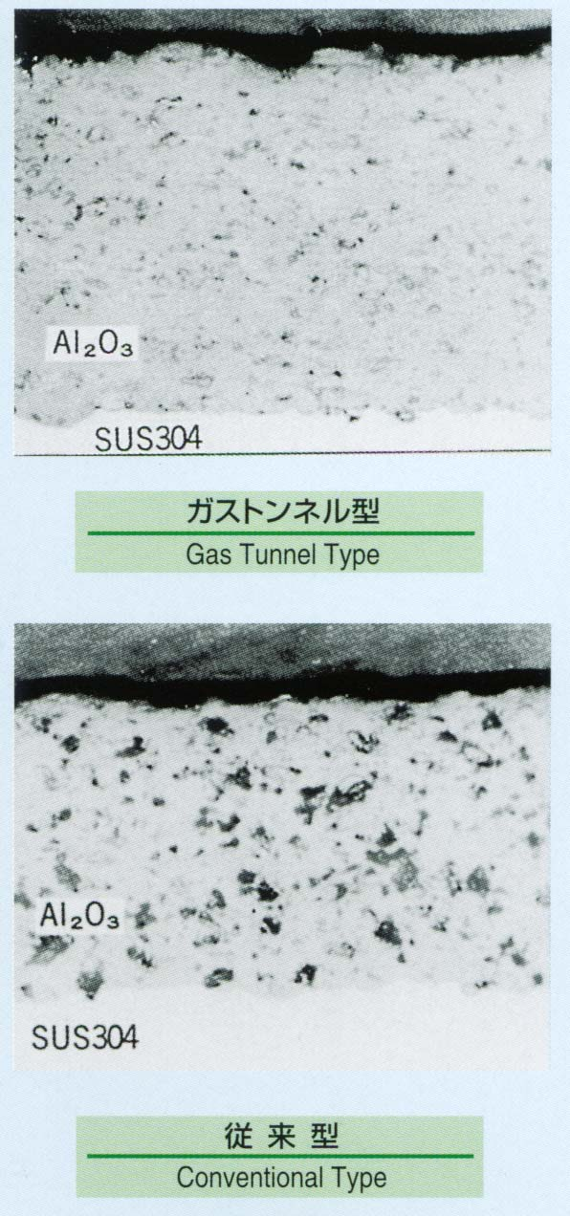
(a) gas tunnel type plasma spraying

(b) conventional type.

Fig.6 Comparison between gas tunnel type plasma spraying and conventional type for Al₂O₃ coating. （Input ＝45kW、Distance = 65-100mm）
Table 2 Comparison between gas tunnel type plasma spraying and conventional type for Al₂O₃ coating. （Input ＝45kW、Distance = 65-100mm）

また、ガストンネル型溶射により、ジルコニア、チタニアなどセラミックス膜についても従来の品質（硬度、気孔、緻密）を上回る皮膜が得られている⁵⁾。
 | Gas tunnel type plasma spraying | Conventional ones
Vickers hardness  Porosity | 1200  10% | 800  20%

4.2 熱遮蔽膜 TBCへの適用
ジルコニア(ZrO₂)膜は、気孔が多く、低熱伝導性のため、ガスタービン、バーナー部品など高温部分で使用される材料に対して熱遮蔽膜TBCとして使用されているが、現状ではクラック、高温酸化⁶⁾、高温腐食によるはがれwear resistance¹⁰⁾などの問題点が克服されていない。そこで、ガストンネル型溶射による高性能TBCの研究開発を行ってきた。
ジルコニア(ZrO₂)膜のVickers hardnessは溶射距離の減少に伴い増加し、At L=30 mm, when P=33 kWの条件で、L=30mmの短距離でthe Vickers hardness of ZrO₂ coating was about Hv=1200 ¹⁵⁾ ,これは焼結体のZrO₂ (Hv＝1,300)の硬さに匹敵する。ZrO₂ coating は表面側が硬く、硬さの傾斜機能性¹⁶⁻¹⁸⁾を持つ。このような傾斜機能化により、界面の緻密化、および、高硬度化に伴うクラックの防止が可能となる。
また、アルミナ混合によるジルコニアTBCの性質を改良するのにアルミナは有効な添加成分のひとつである。アルミナは低融点ではあるが高硬度であるからである。

Porosity, p (%)
Vickers hardness, Hv
V

Vickers hardness

Porosity

Al₂O₃
ZrO₂
ZrO₂ mixing ratio (wt%)

Fig.7 Dependence of Vickers hardness and porosity of zirconia composite coating on the alumina mixing rate. L=40mm when P=25kW.
Figure 7 は、ZrO₂ 混合比に対する Al₂O₃＋ZrO₂ 複合膜 のビッカース硬度と 気孔率の特性を示している。この場合、P=25 kW, L=40 mmで皮膜厚さは約 200 μmの複合膜を作製したものである。（ トラバース2回）ZrO₂複合膜のビッカース硬度はAl₂O₃の比率が大きいほど大きく、Al₂O₃膜の硬度Hv₅₀＝1440.に近づく。これと反対に、気効率はZrO₂混合比R(wt%)が大きいほど大きくなり、ZrO₂膜では30％となる。
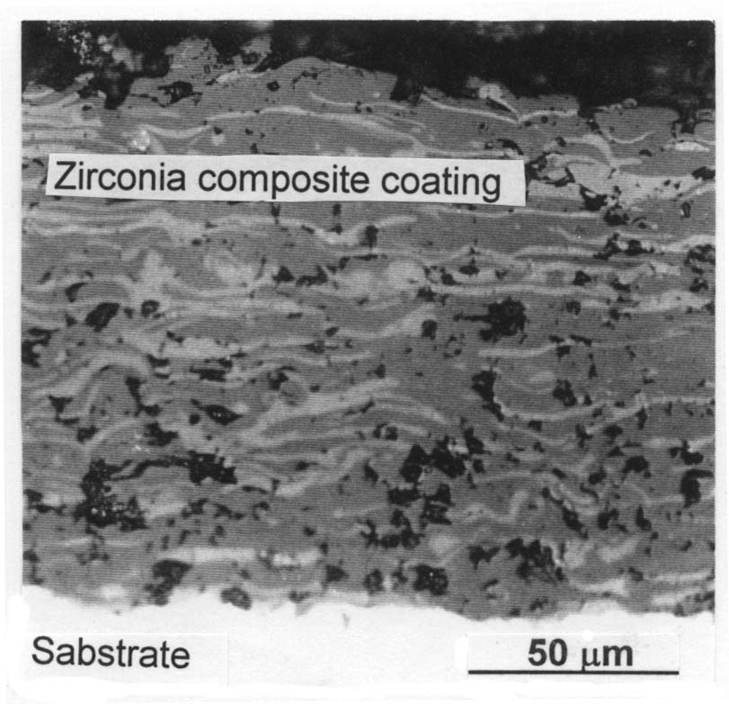
このように、アルミナを混合することによってよりZrO₂複合膜の構造・機能を制御することができ、高硬度で緻密な膜を作製することができる。
Fig.8 Comparison between gas tunnel type plasma spraying and conventional type for Al₂O₃ coating. （Input ＝45kW、Distance = 65-100mm）
4.3．傾斜機能複合皮膜の作製
アルミナ、ジルコニア膜について傾斜機能膜が作製できることがわかっているが、ジルコニア複合膜では、アルミナ混合比を増やすことによってより高硬度で緻密な膜を作製することができ、傾斜機能性を高めることができる。
多数回の高速トラバースで複合膜を形成すると¹⁸⁾ 表面温度が一様化され組織が制御された傾斜機能膜（表面が緻密で基板側が粗）が作製される。
Figure 9 shows the distribution of Vickers hardness: Hv₅₀ of the zirconia/alumina composite coating shown in Fig.8 (coating thickness: about 150μm).
Fig.8は高速トラバースで作製されたアルミナ混合膜（50%Al₂O₃50% ZrO₂composite coating）の断面の一例である。高速トラバース30回でat P = 25 kW, L = 40 mm. で作製されたものである。トラバース速度は1000cm/minで従来in Fig.4より10倍の高速である。膜厚150μmの断面組織は、表面が緻密で気孔が少なく、基板側が粗で気孔が多い従来の皮膜と同様であることが容易に観察される。
この膜はwhite and gray の異なる2層からできており、交互に積層して皮膜を形成している。EPMAの分析により、white is zirconia (ZrO₂) and gray is alumina (Al₂O₃)であることがわかっている。なお、写真で黒い部分は気孔である。
Fig.9はこのAl₂O₃ ZrO₂複合皮膜のVickers hardness Hv₅₀の断面方向の分布を示したものであ

る。左の縦軸が表面側で、ビッカース硬度は表面からl=40 μmの位置が最高硬度でHv₅₀ = 1300であり、基板方向に向かって直線的な傾斜勾配である。緻密な構造の皮膜表面近くは硬度が高く傾斜機能膜が作製される。
TBCの基板側では、気孔が多く(up to 25vol%) 高融点のZrO₂ coatingsの利点が生かされている。
表面側は、腐食環境に耐えるため、気孔率が低く高密度のなっており、アルミナを添加した効果が現れている。
以上のように、多数回・高速トラバースで複合膜を形成すると¹⁸⁾ 表面温度が一様化され組織が制御された傾斜機能膜（表面が緻密で基板側が粗）が作製される。組織が一様化し、気孔のばらつきが改善される。硬さ分布も滑らかになり、傾斜機能性もよくなる。高性能TBCの開発に寄与する。

5. 結論
ガストンネル型プラズマは、高エネルギー密度で高熱効率を特徴とし、様々な熱加工の課題解決に有効である。典型的な適用はプラズマ溶射であり、従来のものより高機能のAl₂O₃ やZrO₂コーティングが作製される。
（1）ZrO₂ 複合皮膜は、傾斜機能を持ち熱遮蔽膜TBC (thermal barrier coating)への適用が期待される。
そのほか、高融点金属、金属ガラス、アパタイトなどの機能膜の研究において酸化の抑制されたユニークな結果が得られた。
（2）ガストンネル型プラズマによる金属の表面改質では、 TiN 薄膜が短時間の5 sで得られている。
以上の研究をもとに、新しいタイプの高効率小型プラズマの開発、そのほか環境・エネルギー分野などあたらしい分野への展開が構想されている。

謝辞
本研究成果をまとめるに際して、これまでの研究において協力していただいた多くの共同研究者、学生諸君にたいして、ここに謝意を表す。

References
1) Y. Arata, and A. Kobayashi, J. High Temp. Soc. 11-3, 1984, pp.124-131
2) Y. Arata, and A. Kobayashi, J. A. P., 59-9, 1986, pp.3038-3044
3) Y. Arata, and A. Kobayashi, J. J. A. P., 25-11, 1986,pp.1697-1701 (1986)

4) Y. Arata, A. Kobayashi, Y. Habara and S. Jing; Gas Tunnel Type Plasma Spraying, Trans. of JWRI, Vol.15-2, 1986, pp227-231.
5) Y. Arata, A. Kobayashi, and Y. Habara: Ceramic coatings produced by means of a gas tunnel type plasma jet, J. Applied Physics, 62, 1987, pp.4884-4889.
6) R. Vassen, G. Kerkhoff, and D. Stoever, Development of a micromechanical life prediction model for plasma sprayed thermal barrier coatings. Mater. Sci. Eng., A303, 2001, p. 100-109
7) D.N. Assanis; Journal of Materials Processing Technology, Vol. 4 (1989), p. 232.
8) T. M. Yonushonis; Journal of Thermal Spray Technology, Vol. 6(1) (1997), p. 50.
9) P. Ramaswamy, S. Seetharamu, K.B.R.Varma, and K.J. Rao, Thermal shock charateristics of plasma sprayed mullite coatings, J. Therm. Spray Technol., 7(4), 1999, p. 497-505
10) T. Araya; J. Weld. Soc. Jpn., Vol.57-4, 1988, pp.216-222.
11) Y. Arata, A. Kobayashi and Y. Habara; Formation of Alumina Coatings by Gas Tunnel Type Plasma Spraying (in Japanese), J. High Temp. Soc., Vol.13, 1987, pp.116-124.
12) A. Kobayashi, S. Kurihara, Y. Habara, and Y. Arata; Relation between Deposit characteristics and ceramic coating Quality in Gas Tunnel Type plasma spraying (in Japanese), J. Weld. Soc. Jpn., Vol.8, 1990, pp.457-463.
13) A. Kobayashi; Property of an Alumina Coating Sprayed with a Gas Tunnel Plasma Spraying, Proc. of ITSC , 1992, pp.57-62.
14) A. Kobayashi：Characteristics of High Hardness Alumina Coating Formed by Gas Tunnel Plasma Spraying, J. Thermal Spray Tech. 5-3 (1996) 298-302
15) A. Kobayashi; Formation of High Hardness Zirconia Coatings by Gas Tunnel Type Plasma Spraying, Surface and Coating Technology, Vol.90, 1997, pp.197-202.
16) A. Kobayashi and T. Kitamura; High Hardness Zirconia Coating by Means of Gas Tunnel Type Plasma Spraying(in Japanese), J. of IAPS, Vol.5, 1997, pp.62-68.

17) A. Kobayashi, T. Kitamura: Effect of heat treatment on high-hardness zirconia coatings formed by gas tunnel type plasma spraying, VACUUM, Vol.59-1 2000, pp.194-202.
18) A. Kobayashi：Graded Functionality of Zirconia Composite Coatings by Gas Tunnel Type Plasma Spraying, Advances in Applied Plasma Science 3 (2001) 149-154.

